图书馆新书导读185期
- 题名：轻松玩转多旋翼无人机  作者：崔胜民主编  出版社：化学工业出版社  出版年：2017  索书号：V279/3  馆藏地：第六借阅室  导读：  书中既包含了无人机的基础知识，又包含了多旋翼无人机的设计开发理论，通过阅读学习，读者可以全面了解多旋翼无人机的结构、理论、应用和操作，轻松设计和组装多旋翼无人机，掌握多旋翼无人机飞行训练方法。本书内容新颖，图文并茂，通俗易懂，实用性强，可为广大无人机及飞行器模型爱好者提供入门指导，还可为无人机行业的工程技术人员及相关专业的学生提供参考。 | 

 | - 题名：高速公路加筋煤矸石路基工程应用新技术  作者：彭立 ... [等] 著  出版社：科学出版社  出版年：2017  索书号：U416.104/8  馆藏地：第六借阅室  导读： 本书在交通运输部科技课题资助下，以湖南省新溆、安邵高速公路工程为依托，对加筋煤矸石自身工程特性、煤矸石与加筋格宾的摩擦特性、煤矸石淋溶对地下水的影响加筋煤矸石路堤边坡稳定性、煤矸石路堤沉降与应力数值分析、煤矸石路堤沉降预测以及煤矸石路堤病害及防治开展了系统性的研究，取得了大量创新性成果，并于2016年10月完成了第二作者的博士论文及相关硕士论文五篇，发表相关学术论文四十多篇。 | 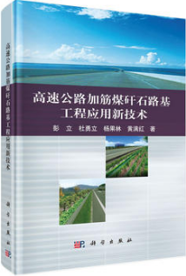
③题名：城市轨道交通安全能力建设  作者：张子栋, 刘丽波等著  出版社：中国建筑工业出版社  出版年：2017  索书号：U239.5/168  馆藏地：第六借阅室  导读：本教材以实际工作任务为引领，以城市轨道交通工程技术、城市轨道交通运营管理专业中运用城市轨道交通工程安全管理为主线，贯穿课程的始终。城市轨道交通安全管理概述、安全文化、城市轨道交通安全保障和管理运作、城市轨道交通安全系统分析与评价、城市轨道交通安全技术与应急救援、安全生产与伤害急救、员工安全保障与安全生产法律法规、城市轨道交通事故案例分析。每个学习项目分为若干学习任务并配以实例和思考题，循序渐进、分门别类、突出重点，便于学习。 |  | 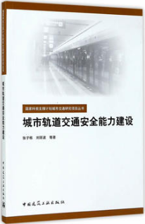
④题名：环境工程CAD绘图快速入门  作者：谭荣伟等编著  出版社：化学工业出版社  出版年：2016  索书号：X5-39/9  馆藏地：第六借阅室  导读：《环境工程CAD绘图快速入门》以AutoCAD新简体中文版本（AutoCAD 2016/2017）作为设计软件平台，以实际环境设计工程图形为案例，紧密结合环境工程设计及管理工作的特点与要求，详细介绍AutoCAD在环境工程设计及管理工作中的应用方法与技巧，包括CAD基本使用功能与高级操作技巧以及各种图形的绘制与编辑修改方法。可以快速掌握使用AutoCAD进行环境工程工艺流程图、环境设施安装图、环境工程构筑物施工图、环境工程轴测图等各种环境工程设计图纸的快速绘制及应用方法。 | 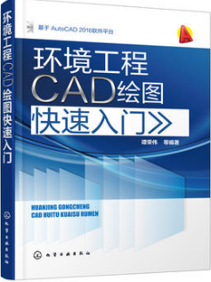
⑤题名：公路景观桥梁适应性设计  作者：陈修和, 吴志刚, 任丽莎著  出版社：中国建筑工业出版社  出版年：2017  索书号：U448.142/13  馆藏地：第六借阅室  导读： 相比与城市桥梁和人行桥，公路桥梁往往规模较大，需要考虑的荷载和作用更加复杂，落实上述要求需要考虑的问题也多。公路桥梁的景观问题正在日益被重视，这方面的探索和实践也正在积极展开。《公路景观桥梁适应性设计》首先简要介绍了公路桥梁适应性设计的基本方法，然后结合几座具体的桥梁介绍实施的过程和经验。 | 